附件2
鹿城区学校发展性评价系统操作手册

一、建议用谷歌或360浏览器打开网址http://wzlcq.zjddpg.com/，
输入各学校账号和默认密码111111（各校账号附后），登入后可自行修改密码。
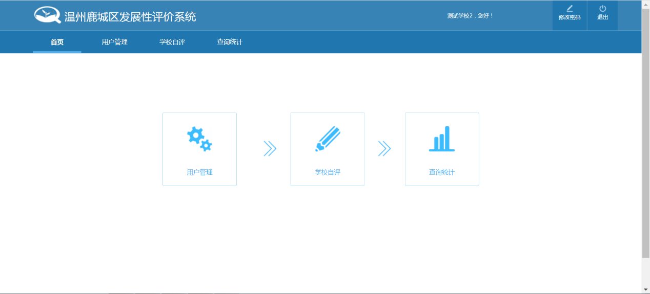
二、点击《用户管理》模块中的基本信息按钮，填写评估联系人和手机号码（必填），点击保存，《用户管理》模块中的其他功能目前暂时用不到，无需设置。《查询统计》模块只能在区教育局开放查询的时间段里才可以使用（具体时间以区教育局通知为准），所以学校主要的操作在《学校自评》模块。
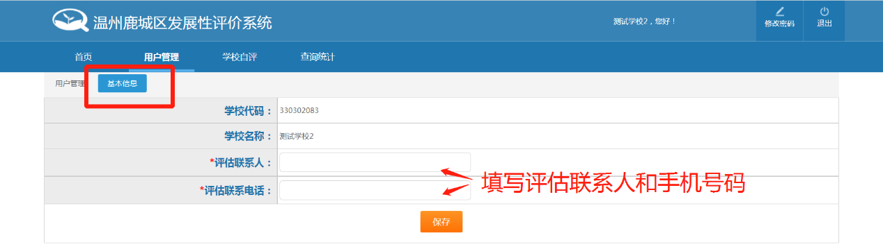
三、《学校自评》主要有如下三个功能：
1）基础指标
学校可以对“基础指标”进行得分自评以及上传佐证材料，自评好保存即可。佐证材料应使用PDF或Word文档（不能使用压缩文件），单个文档不能超过20M,尽量每一个评估指标用一个文档来佐证（可以将该项评估指标需要的所有佐证材料全部放到一个文档中）。
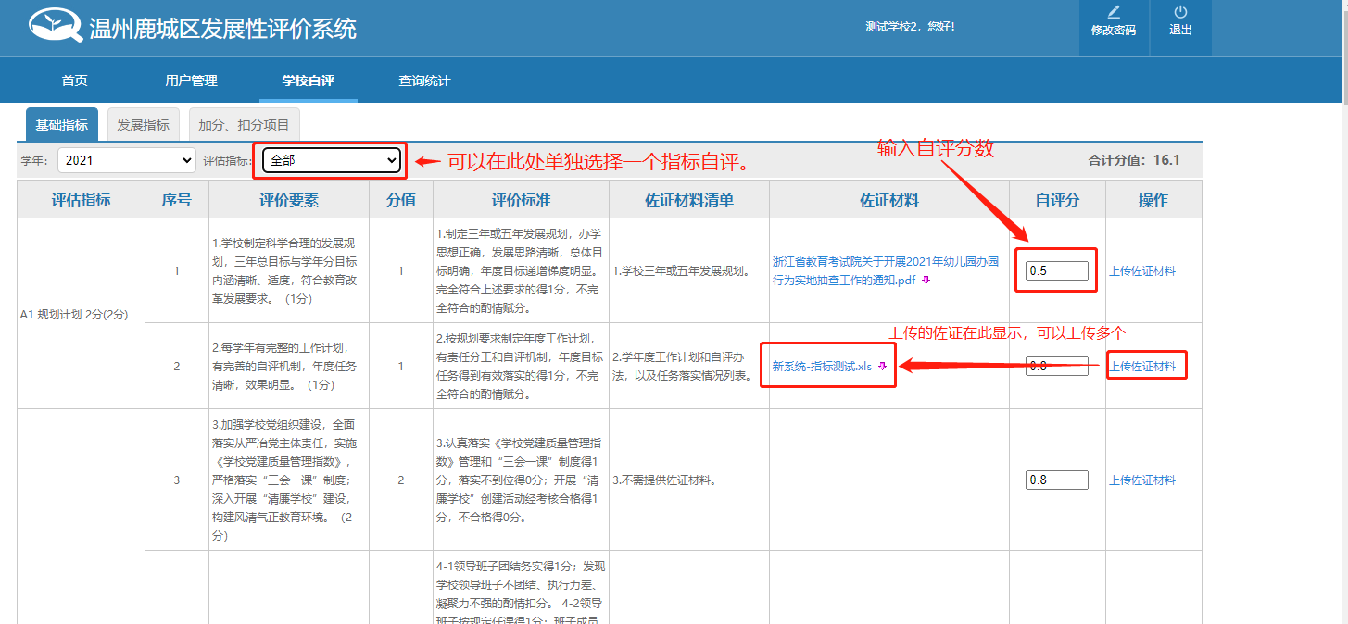
2）发展指标
“发展指标”是根据各学校自身的情况自拟，一共有两个发展项目，发展项目A1和发展项目A2。学校需要自行添加和填写发展项目的各项内容。
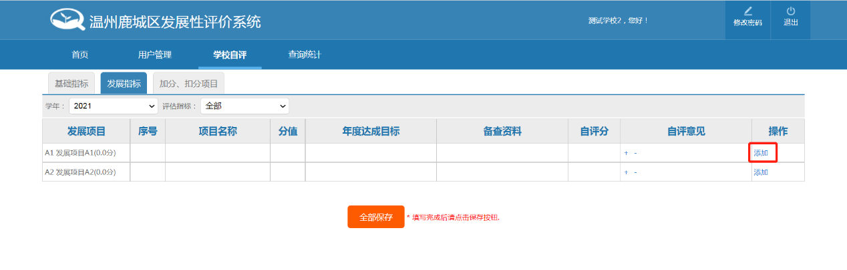
点击右侧操作下的 添加 功能，如下图
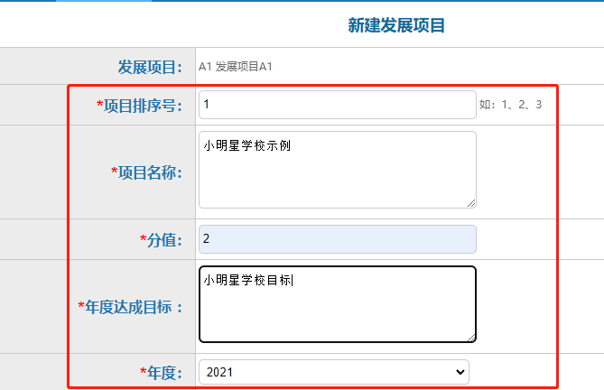
将本学校的两个发展项目的必填项（*）填写完成后点击保存，就可以进行自评打分、自评意见填写、实施方案、自评报告、佐证材料上传等操作，操作完成点击下方的全部保存即可。注意：每一个发展项目都必须上传实施方案、自评报告和相关佐证材料等三个方面的内容。
其中自评意见栏可简略填写本项目的实施情况、过程、成效等内容。
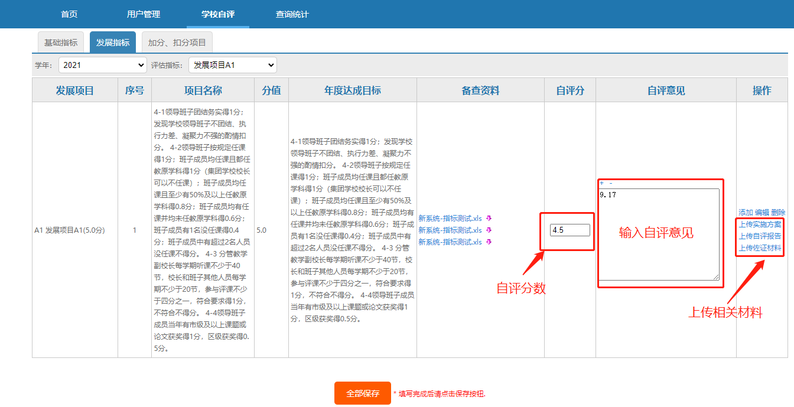
3）加分、扣分项目
学校管理员可以对“加分、扣分项目”进行自评打分以及上传佐证材料，自评完成点击保存即可。自评描述栏填写具体加分内容，如：温州市某某小学获2020年浙江省现代化学校（3分）。
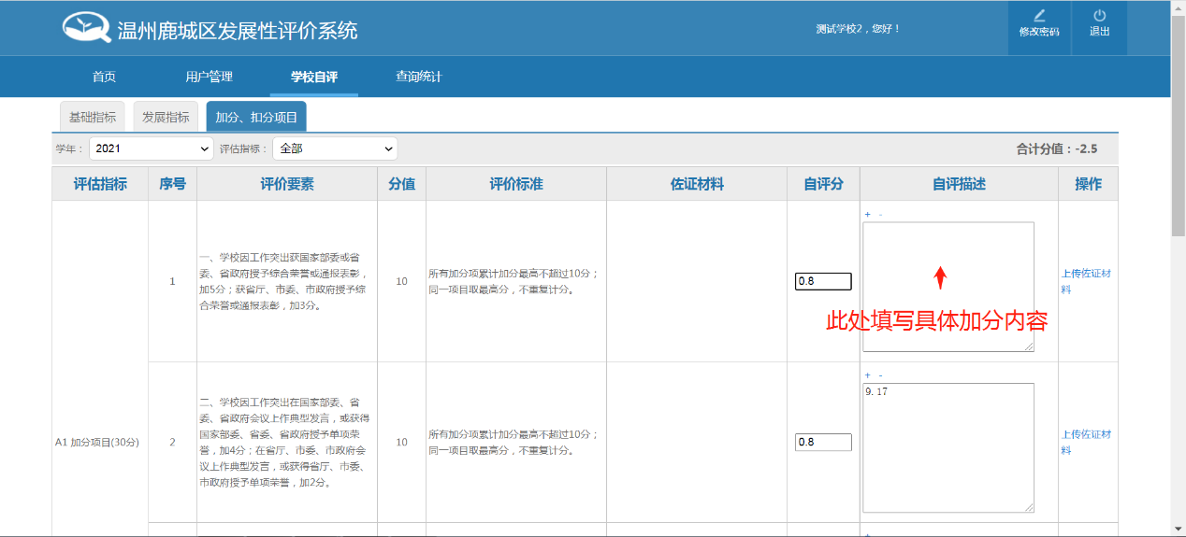
四、各学校账号（初始密码均为111111）：
网站填报相关问题可咨询：
容博教育科技有限公司 林成文 18158337855（微信同号）
鹿城区教育局督导科 88262817
账号 | 单位
wzdezx | 温州市第二中学教育集团
wzdszx | 温州市第三中学
wzs@dszx | 温州市第四中学
wzdbzx | 温州市第八中学
wzsyzx | 温州市实验中学教育集团
wznpsyzx | 温州市南浦实验中学教育集团
wzjyyjy | 温州市教育教学研究院附属学校教育集团
wzdesyzx | 温州市第二实验中学
wzd39zx | 温州市第三十九中学
wzd23zx | 温州市第二十三中学
wzxszx | 温州市绣山中学
wzqgzyxx | 温州市轻工职业学校
wzd17zx | 温州市第十七中学
wzs@syzx | 温州市双屿中学
wzlcsyzx | 温州市鹿城实验中学
wzyyzx | 温州市仰义中学
wzsnmsxx | 温州市少年美术学校
wzljzx | 温州市临江中学
wzd30zx | 温州市第三十中学
wzs@syxx | 温州市实验小学
wzszyxx | 温州市籀园小学
wzgclxx | 温州市广场路小学
wzpxsxx | 温州市蒲鞋市小学
wzwsxx | 温州市瓦市小学
wzcnxx | 温州市城南小学
wzjsxx | 温州市建设小学
wzsnpxx | 温州市南浦小学
wzssxxx | 温州市水心小学
wzbllxx | 温州市百里路小学
wzxtyxx | 温州市新田园小学
wzsflxx | 温州市市府路小学
wzlcqoyxx | 温州市鹿城区瓯越小学
wdfsdysyxx | 温州大学附属第一实验小学
wzlcqyxx | 温州市鹿城区沁园小学
wzdesyxx | 温州市第二实验小学
wzsdmxx | 温州市上陡门小学
wzsbjwgyxx | 温州市滨江外国语小学
wzspzyyxx | 温州市蒲州育英学校
wzgmxx | 温州市光明小学
wzqdxx | 温州市七都小学
wzmacxx | 温州市马鞍池小学
wzxxxx | 温州市绣山小学
wznhxx | 温州市南汇小学
wzmcxx | 温州市墨池小学
wzsnyyxx | 温州市少年游泳学校
wzstxxx | 温州市石坦巷小学
wzsnysxx | 温州市少年艺术学校
wzs@syuxx | 温州市双屿小学
wzxddyxx | 温州市鞋都第一小学
wzxddexx | 温州市鞋都第三小学
wzyydyxx | 温州市仰义第一小学
wzyydexx | 温州市仰义第二小学
wzhldyxx | 温州市黄龙第一小学
wzhldexx | 温州市黄龙第二小学
wzhldsxx | 温州市黄龙第三小学
wztqxx | 温州市藤桥小学
wzadxx | 温州市岙底小学
wzs@sxxx | 温州市上戍小学
wzsljxx | 温州市临江小学
wzsscxx | 温州市双潮小学
wzsd1yey | 温州市第一幼儿园
wzsd2yey | 温州市第二幼儿园
wzsd3yey | 温州市第三幼儿园
wzsd4yey | 温州市第四幼儿园
wzsd5yey | 温州市第五幼儿园
wzsd6yey | 温州市第六幼儿园
wzsd7yey | 温州市第七幼儿园
wzsd8yey | 温州市第八幼儿园
wzsd9yey | 温州市第九幼儿园
wzsd10yey | 温州市第十幼儿园
wzsd11yey | 温州市第十一幼儿园
wzsd12yey | 温州市第十二幼儿园
wzsd15yey | 温州市第十五幼儿园
wzsd16yey | 温州市第十六幼儿园
wzsd19yey | 温州市第十九幼儿园
wzsd20yey | 温州市第二十幼儿园
wzsd21yey | 温州市第二十一幼儿园
wzsd22yey | 温州市第二十二幼儿园
wzsd23yey | 温州市第二十三幼儿园
wzsd25yey | 温州市第二十五幼儿园
wzsd27yey | 温州市第二十七幼儿园
wzslcsyyey | 温州市鹿城实验幼儿园

